**南京信息工程大学** 数据库系统原理 **实验(实习)报告**

实验（实习）名称 **数据安全性**  日期 2023.6. 得分 指导教师 马瑞

系 计网院 专业 计科 年级 2021 班次 5 姓名 刘祥宇 学号 202183290006

一、实验目的

1、理解登录账号、和数据库用户，以及之间的关系；

2、能够创建登录账号，创建数据库用户；

3、能够为数据库用户分配权限；

二、实验内容与步骤

1、参考教材7.2.4小节的内容，完成教材附录中的实验10。

题目要求：

SQL语句：

验证时使用的SQL语句及操作结果截图：

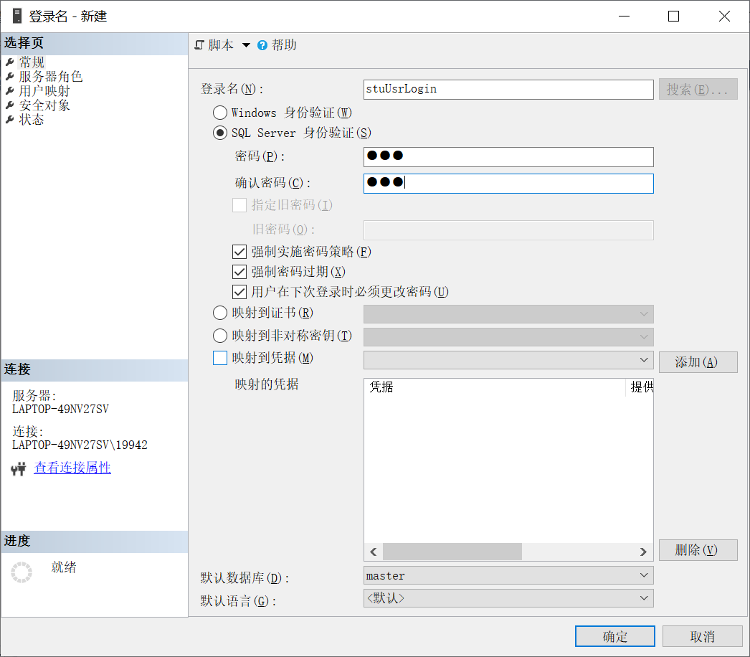

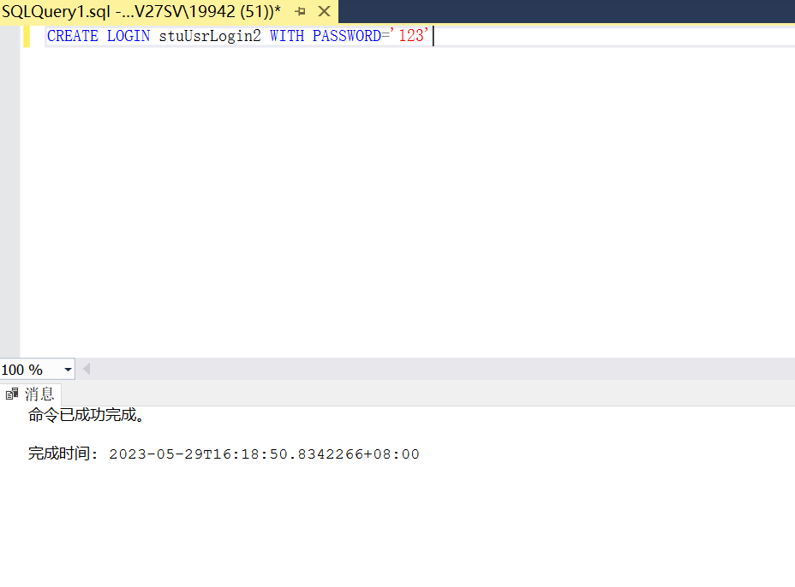

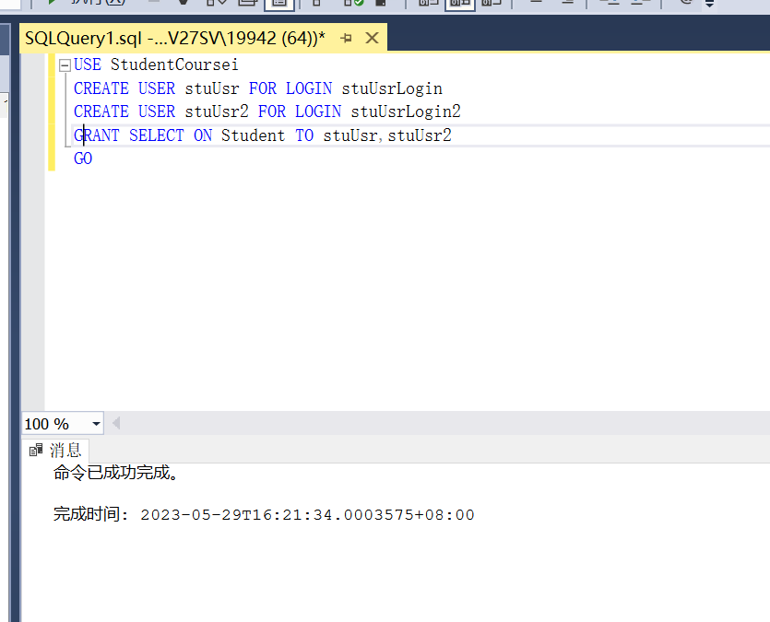

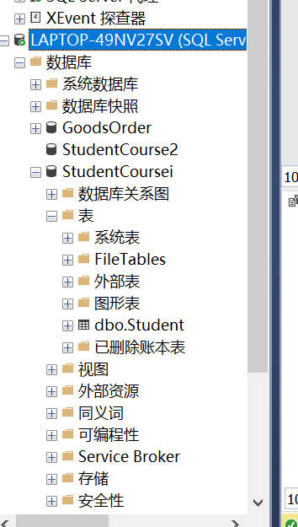

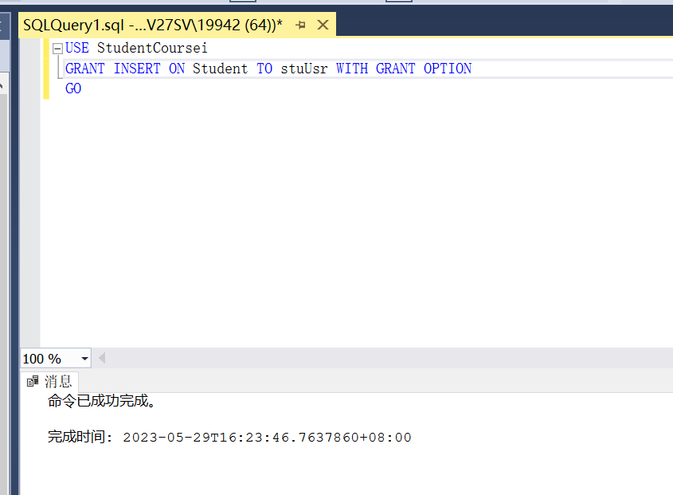

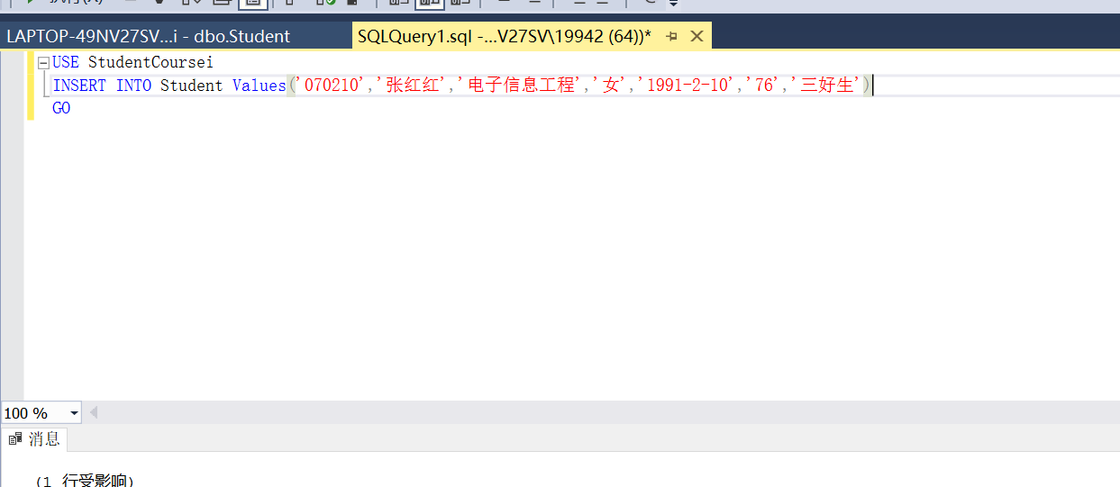



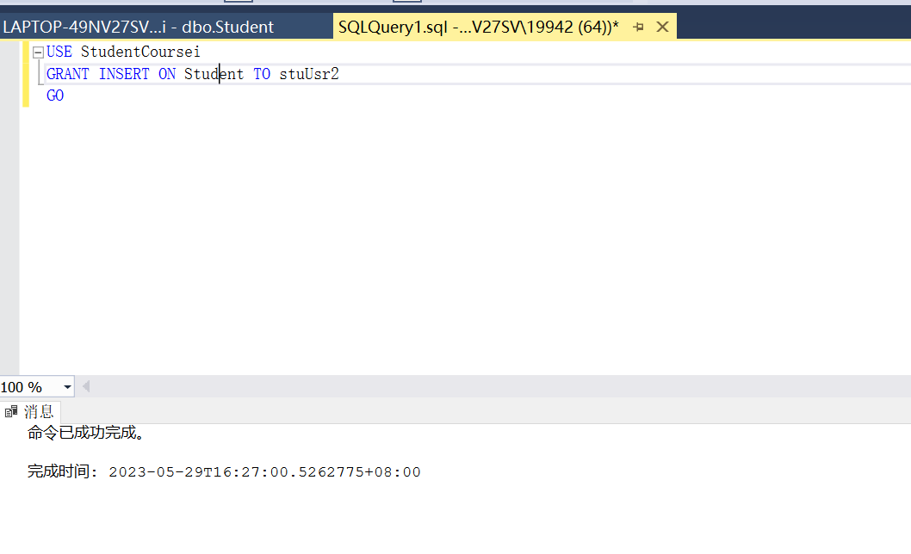

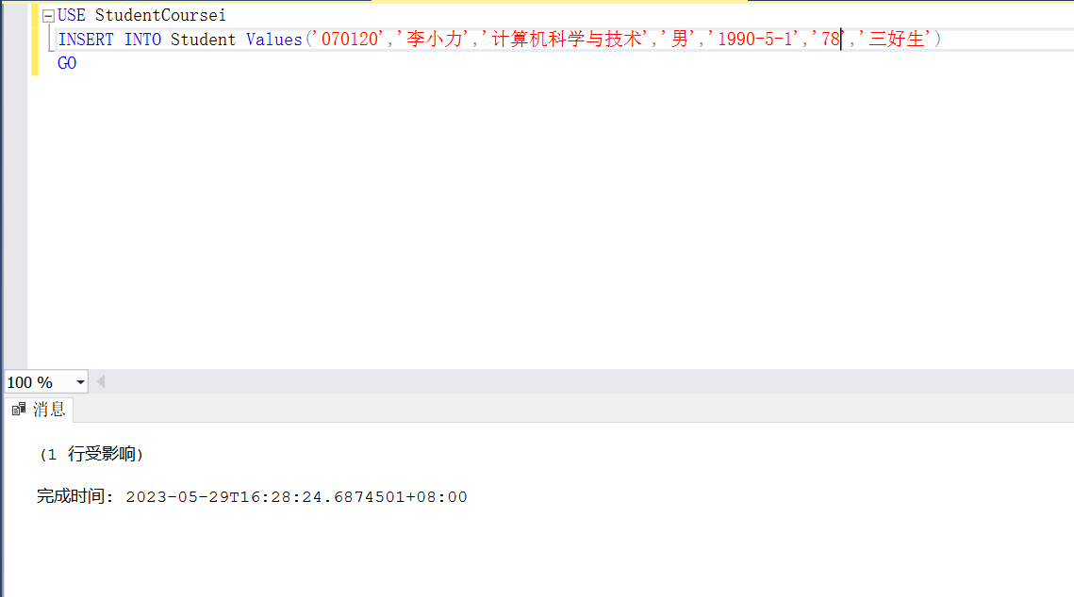



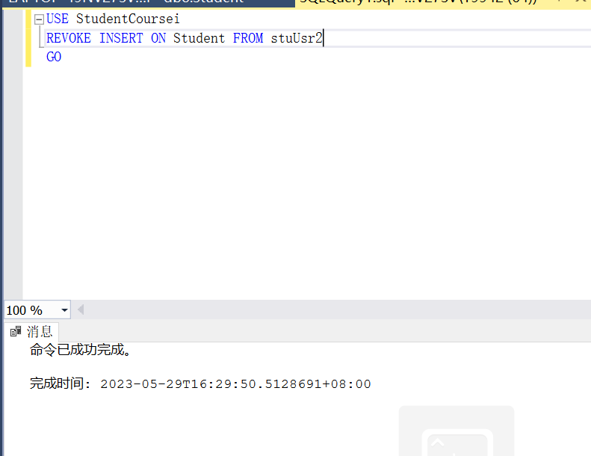

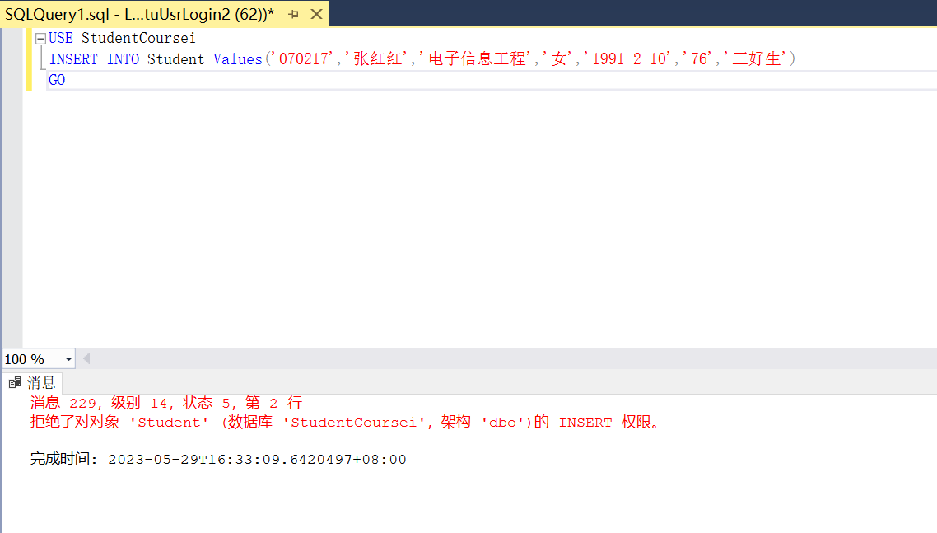

2、使用SQL语句方式完成思考与练习（级联回收举例：revoke insert on Student from stuUsr cascade）

题目要求：

SQL语句：

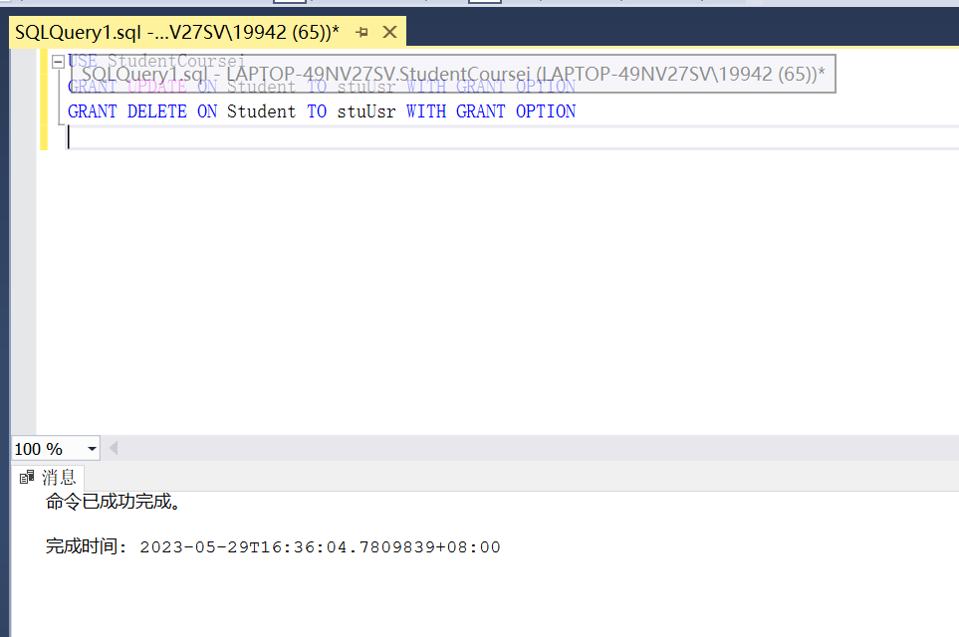

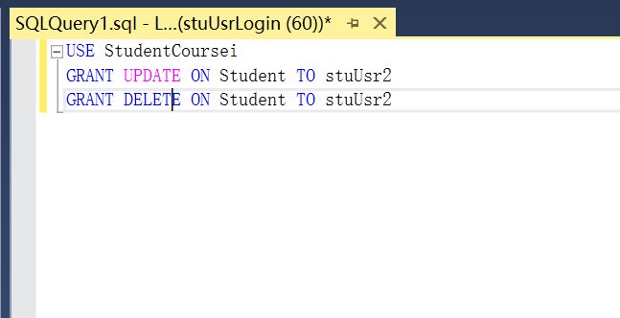

验证

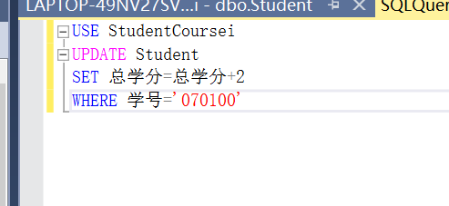

修改前



修改后



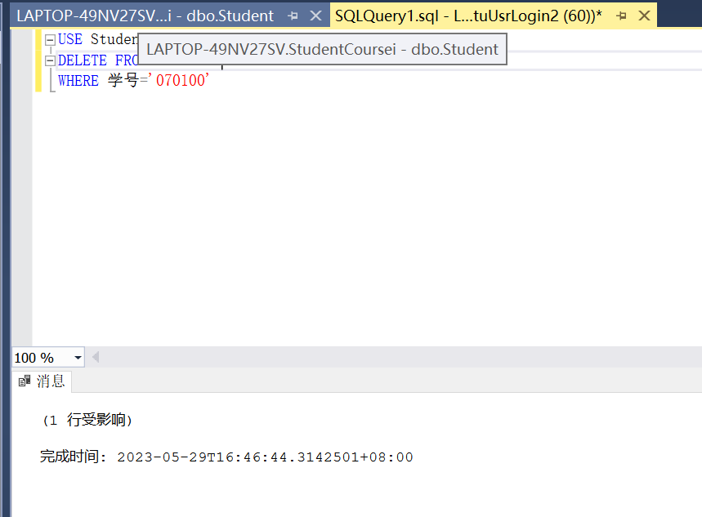

删除前



删除后

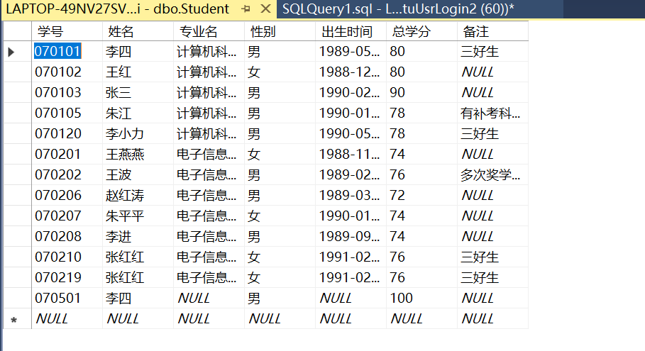

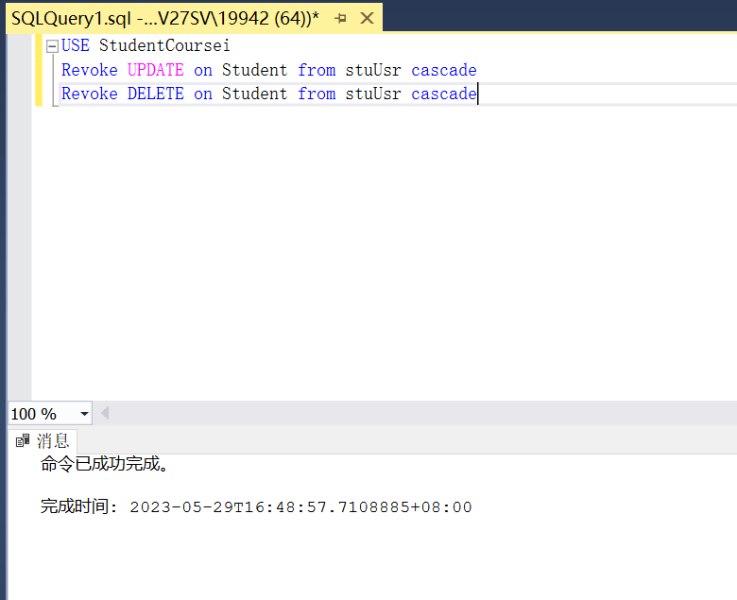

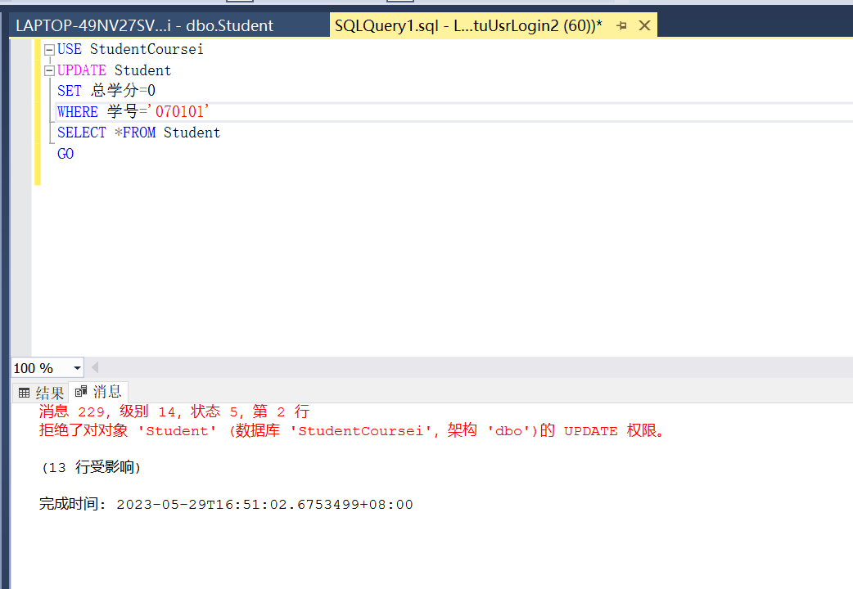

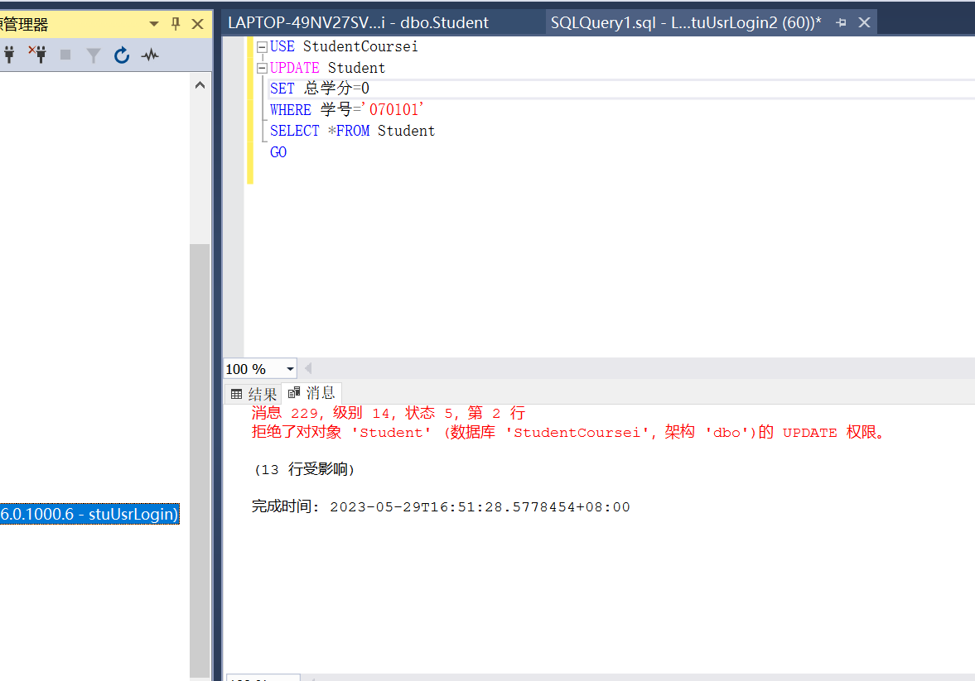

三、实验心得

理解了登录账号、和数据库用户，以及之间的关系；

能够创建登录账号，创建数据库用户；

能够为数据库用户分配权限；